TRÓJKĄT EKSPOZYCJI

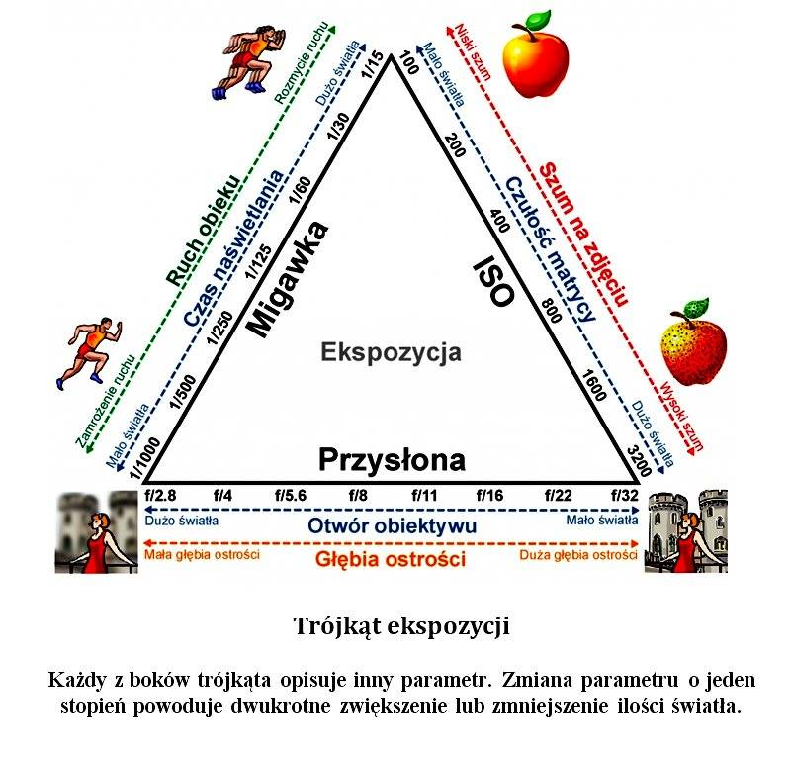
EKSPOZYCJA - ilość światła potrzebna do prawidłowego naświetlenia zdjęcia
zależy od przysłony, czasu otwarcia migawki i czułości oraz od ilości światła padającego z zewnątrz: Ev = f + T + ISO < ilość światła

Im mniejsza wartość przysłony (bardziej otwarta) tym więcej światła dochodzi do matrycy. Wówczas uzyskujemy także minimalną głębie ostrości (większe rozmycie obrazu). Najlepsza ostrość jest przy przymkniętej przysłonie (wartość 8..11).
Im mniejszy czas otwarcia migawki tym mniej światła dotrze do matrycy, ale uzyskamy efekt zamrożonego ruchu. Długi czas naświetlania to lepsza ekspozycja, ale występuje efekt rozmazania, smug podczas ruchu. Czas optymalny najdłuższy to 1/40 sek. Przy takim czasie wyjda jeszcze nie poruszone zdjęcia.
Najlepsze parametry uzyskujemy przy czułości ISO=100, zwiększanie jej powoduje pogorszenie parametrów technicznych (wyrazistość, kolorystyka, dokładność) oraz wzrost szumów.

GŁĘBIA OSTROŚCI - określony zakres przestrzeni, który widoczny jest na zdjęciu ostro.
ABY UZYSKAĆ NAJMNIEJSZĄ GŁEBIE OSTROŚCI NALEŻY:
- otworzyć maksymalnie przysłonę (najmniejsza wartość)
- zastosować najdłuższą ogniskową (maksymalne powiększenie obiektywu)
- zastosować najbliższą możliwie odległość od fotografowanego obiektu (min. odległość przedmiotowa)

NAJPOPULARNIEJSZE PARAMETRY:

ISO: 400..800 // T - 1/80 .. 1/1000 // f - 2.8/4.0/5.6/8 //
obiektywy: 16-35 / 70-200 i 24-70, najlepsza stałka: 24 i 50

